**CAPITULO 4**

### 4. ELABORACION DE PRESUPUESTO.

**4.1 Estudio de planos.**

El estudio de planos es el primer paso en la elaboración de un presupuesto ya que mediante un plot plant o layout (ver plano 003), se puede visualizar la magnitud del proyecto a ser ejecutado adicional a las especificaciones técnicas suministradas por el cliente; otros planos muy útiles y que generalmente son proporcionados son los denominados P & I en los cuales se puede observar los diferentes sistemas que forman parte del proyecto, tales como sistemas de tuberías para diferentes servicios como línea de combustible, contra incendio, agua de enfriamiento. Cuando se habla de sistemas de tuberías los planos indicados para trabajar son los isométricos ya que en estos se puede cuantificar perfectamente las cantidades en metros de tubería existente que hay que montar y/o suministrar además de todos los accesorios (fitting) que contiene la misma, sean estos, codos, válvulas, filtros y las dimensiones de los mismos así como también el tipo de material del que están fabricadas y la presión de trabajo.

En nuestro caso lo que se nos suministró como plano fue una vista general del edificio o precalentador (ver apéndice A) y una implantación del área de trabajo; con estos datos nos pudimos dar una idea de la magnitud del trabajo de montaje a ser presupuestado ya que del grado de dificultad y del tipo de trabajo que se ejecute varían los rendimientos de montaje los cuales vienen dados en HH/ton si es el caso de estructura metálica o HH/m3 o m2 si son fundaciones en obra civil.

**4.2 Descripción y ubicación del área de trabajo.**

Es importante tener datos geográficos del sitio de trabajo o en su defecto hacer, si el tiempo lo permite, una visita de inspección al mismo ya que de esta forma se puede planificar de mejor manera la logística relacionada con la transportación de equipos de construcción, suministro de materiales y personal, ya que se tienen que analizar los costos por transportación en lo que tiene que ver con el alquiler de camas bajas y altas (trailers), buses para personal, camiones para suministro de consumibles, todo esto considerando solo transporte interno, ahora si la obra es en el exterior se tiene que considerar la transportación marítima y los puertos de llegada más cercanos a la obra .

En nuestro caso el sitio de trabajo se encuentra ubicado en las afueras de la ciudad de Guayaquil, en el Km 18 ½ vía a la costa y la planta se encuentra ubicada a 1 ½ Km de la vía principal. Esta es un área en la que se dispone de poco espacio, por lo cual se planificó hacer el preensamble de equipos en una área ubicada a unos 150 m del sitio de trabajo y se coordinó que toda la estructura y los equipos que no necesitaban pre ensamble y que son suministrados por el cliente sean puestos al pie del precalentador con un previo aviso de 2 hr para poder decidir si era conveniente o no su transportación.

**4.3 Descripción del trabajo a ser realizado.**

El trabajo que se nos propuso licitar fue hacer la ampliación del precalentador en estructura metálica, unida mediante soldadura, del precalentador CB1 además de desmontar todos los equipos antiguos y restituirlos por equipos nuevos incluyendo toda su soportería y todo un sistema de plataformas, escaleras y pisos metálicos que permitan el acceso a los mismos.

**4.3.1 Fase de ampliación del precalentador y montaje de**

**equipos.**

Como ya se mencionó en él capitulo 3 esta es la primera etapa o fase del trabajo a ser presupuestado y que posteriormente fue ejecutado. Esta fase era la más crítica en cuanto a peligro se refiere ya que se empezó a trabajar a una altura de 63.35 m y el trabajo concluía a una altura de 92 m, aquí entra en práctica la logística que siempre se planifica en toda elaboración de presupuesto, la cual debe tener cubierto todos los posibles inconvenientes tanto en utilización de equipos adecuados para ejecutar los trabajos como en la transportación de suministros y equipos de construcción.

La otra parte del trabajo a realizar en esta fase era el montaje de ciclones y gast duct o ductos de descarga de aire caliente (ver plano 004), trabajo que debía ir a la par con el montaje de estructuras, plataformas y pisos metálicos (ver plano 005). Todos estos trabajos se los realizó con el precalentador en pleno funcionamiento ya que el montaje no afectaba en nada el proceso de producción en la línea de clinker.

**4.3.2 Fase de desmontaje de instalaciones antiguas del**

**precalentador.**

Esta fase se la empezó a ejecutar una vez que se terminaron de montar todos los equipos de la ampliación, este trabajo básicamente consistía en desmontar todos los equipos del precalentador de manera segura y rápida ya que para esta fase la línea de producción de clinker se encontraba parada; se implantaron dos turnos de 12 horas, cada uno de ellos adecuados con todos los equipos y logística necesarias para realizar el trabajo de la manera más rápida y segura. Se empezó a efectuar el desmontaje por la parte superior, ya que se tenían que desbaratar un sin número de ductos para posteriormente y con la ayuda de los puentes grúas poder desmontar uno a uno los distintos ciclones que formaban parte del precalentador; otro dato importante de tomar en cuenta es que por la poca disponibilidad de tiempo para ejecutar esta fase, se opto por desmontar todos los equipos con refractario incluido (ver figura 4.1), lo cual representaba tener mayor precaución en las maniobras con equipos ya que su peso aumentaba considerablemente.

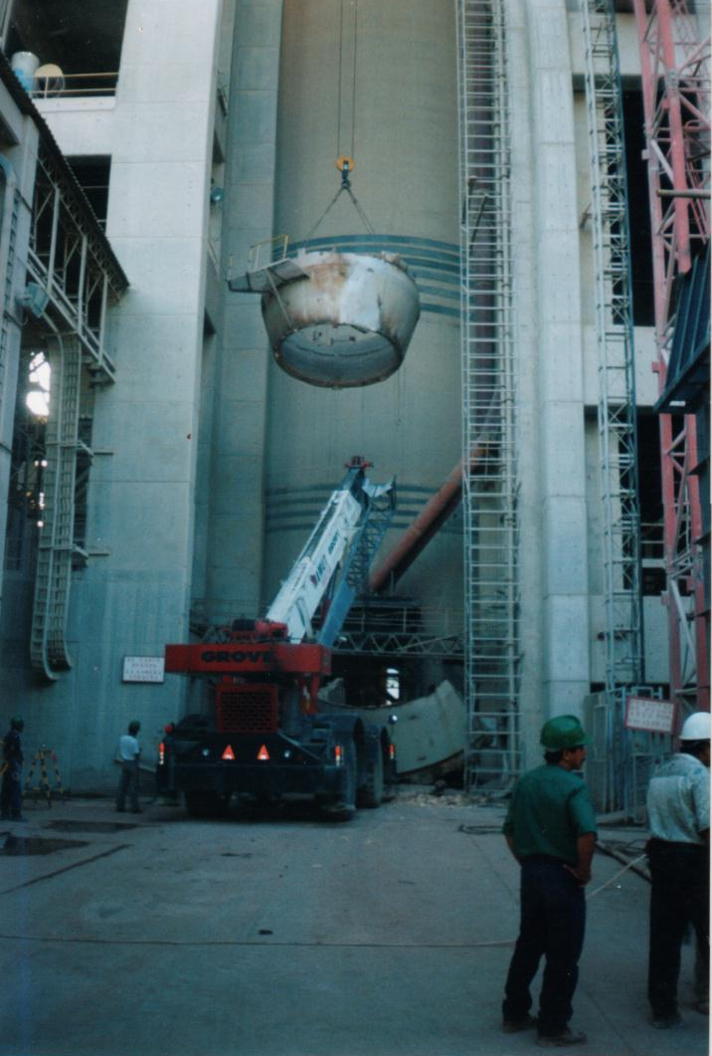

## FIGURA 4.1. DESMONTAJE DE SECCION CONICA DE CICLON

**4.3.3 Fase de montaje de nuevos equipos en el precalentador.**

Una vez concluido el desmontaje, se procede al montaje de los nuevos equipos junto con su soportería ( ver figura 4.2); para esto ya se tenia pre-ensamblados la mayor parte de los equipos en el área asignada para esta tarea y coordinado su ingreso al área de trabajo, es así que conforme se avanzaba en el montaje se iban trayendo en forma sincronizada tanto los equipos pre-ensamblados como los de un solo cuerpo.

Quizás el punto critico en esta parte del montaje era la colocación y nivelación de la recámara del horno(parte que enlaza el precalentador con el horno rotatorio), este es el primer elemento en ser montado, ya que de su correcta colocación dependía el resto del montaje.

**4.4 Cálculo de costos por hora hombre trabajada.**

Una vez revisados los planos, conocida la ubicación del área de trabajo y conocido el tipo de trabajo a realizarse se procede a elaborar el presupuesto del cual dependerá el costo total de venta a ofertar.

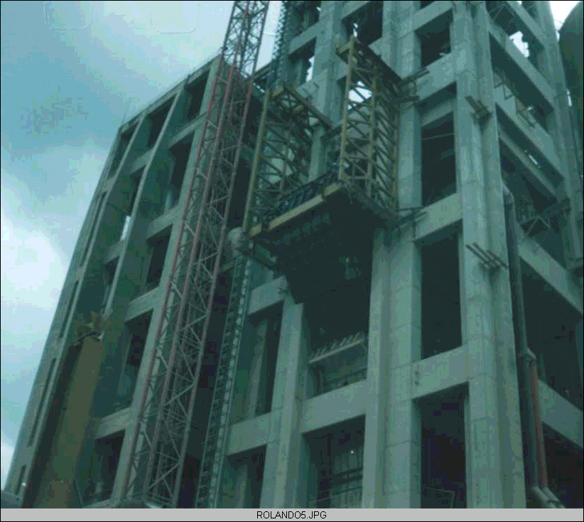

FIGURA 4.2. MONTAJE DE DUCTO EXTERIOR DEL CALCINADOR

Como primer paso se hace una cuantificación en toneladas de todos los equipos, tubería, estructura, plataforma y pisos metálicos que se van a montar, en muchos casos esta información es suministrada por el cliente pero en caso de no suceder esto, se procede a cuantificar los pesos con ayuda de los planos proporcionados.

Una vez cuantificados los pesos el proyecto es dividido en áreas de trabajo o fases (ver apéndice B). En estos formatos de fase se coloca todos lo recursos que se requieren para elaborar esta etapa del presupuesto, entiéndase por recursos todo el personal y equipos propios o de terceros (alquilados) necesarios con sus respectivos tiempos de utilización en semanas o meses, dependiendo del tiempo indicado en el cronograma de montaje; además se colocan todos los costos por transportación de materiales de instalación o equipos de construcción y consumibles para ejecutar el montaje tales como soldadura, botellas de oxigeno y acetileno etc., así como también se considera el costo de herramientas y equipos de seguridad mediante la asignación de un porcentaje aplicado al costo total de la mano de obra usado en esa fase. Una vez calculado el costo por fase se puede sacar rendimientos por tonelada montada o metro lineal montado dependiendo del rubro que se este analizando.

Para los trabajos de montaje en el precalentador se abrieron las siguientes fases :

* Montaje de estructuras
* Montaje de equipos
* Montaje de plataformas, pisos metálicos, escaleras y barandas.
* Desmontaje de equipos, soportería y plataformas.
* Indirectos

Para poder terminar el presupuesto, a las fases anteriormente descritas se añaden los siguientes formatos:

* Resumen de fases.
* Resumen de costos.
* Cierre.
* Hoja de oferta.

Cuando se han elaborado todas las fases de trabajo, toda su información es transferida a una hoja de resumen de fases en la cual se desglosa cada fase en costos de personal tanto directo como indirecto, costos de transporte de suministros, costo de transporte de equipos de construcción, costos de materiales suministrados, costos por equipos propios y de terceros, costos por subcontratos, costos por herramientas, costo por equipos de seguridad, costo por materiales consumibles y costos por construcción y mantenimiento del campamento a instalarse en el sitio de la obra.

El siguiente paso es transferir toda la información a la hoja de resumen de costos en la cual se puede visualizar de una mejor manera los costos que arroja las fases y poder visualizar el costo industrial que se obtiene de la suma de todos los costos directos e indirectos involucrados en el presupuesto; posteriormente esta información es transferida a la hoja de cierre en la cual el costo industrial es desglosado en costos directos e indirectos y se procede a realizar el cierre aplicando los porcentajes de utilidad, sede, seguros, imprevistos y garantías sobre el costo industrial; estos porcentajes varían dependiendo de la ubicación y grado de dificultad de ejecucion del proyecto, si se suministra o no materiales permanentes, etc. En el apéndice C se muestra el ejemplo de un presupuesto muy parecido al efectuado en la planta Cerro Blanco.

Se puede decir que una vez obtenido el valor de cierre o venta prácticamente se encuentra terminado el presupuesto; el paso restante es transferir este costo a la hoja de oferta o presentación de precio y desglosarlo en los rubros que el cliente solicite, claro está que estos valores también están con sus respectivos porcentajes de cierre.

Para obtener el valor de hora hombre trabajada promedio se divide el valor total de venta para el total de horas hombre estimadas para la ejecución del proyecto. Si se desea obtener el valor de hora hombre vendida por categoría de obrero o empleado (ver apéndice D) el procedimiento a seguir es el siguiente:

Se divide el sueldo mensual del obrero o empleado para 260 , luego en otro casillero se suman los viáticos y transporte por mes y se dividen también para 260 que es la cantidad de horas pagadas por mes para este proyecto, es decir que se trabaja 10 horas netas de lunes a sábado.

Del costo por hora obtenido del sueldo mensual se multiplica por cada uno de los porcentajes asignados tanto para herramientas, equipos de seguridad, consumibles obteniéndose un costo por hora hombre industrial; luego este costo por hora se multiplica por el porcentaje de venta obtenido de la hoja de cierre.

**4.5 Costos por tonelada montada durante la fase de ampliación del**

**precalentador.**

Los rubros a ser tomados en cuenta durante el montaje son la estructura metálica, ciclones y ductos, pisos metálicos, plataformas escaleras y pasamanos como se indica a continuación.

TABLA II

COSTOS POR TONELADA - PRIMERA FASE

|  |  |  |
| --- | --- | --- |
| DESCRIPCION | PESO (TN) | PRECIO U.S.$ TON |
| ESTRUCTURA METALICA | 338.42 | 405.49 |
| CICLONES Y DUCTOS | 137.97 | 1159.68 |
| PISOS METALICOS Y LATAFORMAS | 45 | 975.02 |

**4.6 Costos por tonelada durante los trabajos de desmontaje de las**

**antiguas instalaciones y posterior montaje de equipos nuevos en el precalentador.**

Los rubros a ser tomados en cuenta durante el desmontaje y posterior montaje son la estructura metálica, ciclones y ductos, pisos metálicos, plataformas, escaleras y pasamanos como se indica a continuación.

TABLA III

COSTOS POR TONELADA - SEGUNDA FASE

|  |  |  |
| --- | --- | --- |
| DESCRIPCION | PESO (TON) | PRECIO U.S.$ |
| ESTRUCTURA METALICA | 46 | 232.38 |
| CICLONES Y DUCTOS | 280 | 494.52 |

TABLA IV

COSTOS POR TONELADA - TERCERA FASE

|  |  |  |
| --- | --- | --- |
| DESCRIPCION | PESO (TON) | PRECIO U.S.$ |
| ESTRUCTURA METALICA | 146 | 405.49 |
| CICLONES Y DUCTOS | 232 | 1159.68 |
| PISOS METALICOS Y PLATAFORMAS | 86 | 975.02 |

**4.7 Facturación de trabajos no contractuales en el sitio de trabajo.**

Existen ciertos trabajos que no son considerados por el cliente al momento de solicitar una oferta, estos son los llamados trabajos adicionales que se presentan durante la ejecución de un proyecto de montaje; para poder facturar dichos trabajos se decide si se facturan los trabajos por hora hombre o por peso montado; lo más conveniente e indicado es hablar con el cliente y plantear la idea de facturar de ambas formas; por tonelada montada cuando se monten elementos de peso considerable y por hora hombre cuando se ejecuten trabajos en los cuales el peso es un factor despreciable, como por ejemplo la fabricación y montaje de bridas para ductos.

A continuación indico los pasos a seguir para facturar un trabajo adicional:

* Identificar el trabajo adicional.
* Hacer que el fiscalizador apruebe el trabajo
* Determinar como se va a facturar el trabajo, por hora hombre o por peso montado cuando se trata de estructura y equipos o por pulgada diametral o metro lineal cuando se trata de tuberías ya sea esta enterrada, a nivel del suelo o sobre pipe rack (soportes).
* Hablar con el representante del cliente encargado del proyecto para ver como se van a cancelar todos los trabajos adicionales.

Por lo general el cliente destina el 10% del valor del contrato para la cancelación de trabajos adicionales o en su defecto si el monto supera el 10% se elabora un contrato de tipo especial para poder cobrar estos valores; en el apéndice E se muestra un ejemplo de facturación de trabajos adicionales.